МИНИСТЕРСТВО ОБРАЗОВАНИЯ И НАУКИ РОССИЙСКОЙ ФЕДЕРАЦИИ
Федеральное государственное бюджетное образовательное учреждение
высшего профессионального образования
«Вятский государственный университет»
Факультет автоматики и вычислительной техники
Кафедра электронных вычислительных машин

Численное интегрирование и решение
обыкновенных дифференциальных уравнений
Отчет
Лабораторная работа №4 по дисциплине
«Вычислительная математика»

Выполнил студент группы ИВТ-22 ___________________/Родыгин И. А./
Проверил доцент кафедры ЭВМ ________________/Архангельский В. В./

Киров 2016
- Постановка задачи

1. Вычислить определённый интеграл с точностью до 0,0001. Выбрать значение n, обеспечивающее заданную точность, из формулы остаточного члена.
Задание:
Определённый интеграл от функции: 1/sqrt(x^2+0,8)
Пределы интегрирования: [0,6;1,6]
Использовать формулу Симпсона.
2. Вычислить определённый интеграл с точностью до 0,0001 по другой квадратурной формуле:
Задание:
Определённый интеграл от функции: x^2*cos(x)
Пределы интегрирования: [0,6;1,4]
Использовать формулу трапеций.
В качестве начального шага взять число, близкое к Е^(1/m), где m=2. Для приближённой оценки погрешности применить принцип Рунге.
3. Вычислить определённый интеграл по квадратурной формуле Гаусса. Для оценки погрешности взять различное количество узлов:
n1=5; n2=8.
Квадратурная формула Гаусса с 5 узлами:
x1=-x5=-0,90618 A1=A5=0,23698
x2=-x4=-0,538469 A2=A4=0,47863
x3=0 A3=0,56889
Квадратурная формула Гаусса с 8 узлами:
x1=-x8=-0,96028986 A1=A8=0,10122854
x2=-x7=-0,79666648 A2=A7=0,22238103
x3=-x6=-0,52553242 A3=A6=0,31370664
x4=-x5=-0,18343464 A4=A5=0,36268378
Задание:
Определённый интеграл от функции: sqrt(x^2+2)/(x+2)
Пределы интегрирования: [0,2;2,5]
4. Определить значения всех интегралов, обратившись к встроенным функциям Mathcad.
5. Решить обыкновенное дифференциальное уравнение. Решение представить в табличной и графической формах. Для оценки погрешности выполнить расчёт с шагом h и с шагом h/2.
Задание:
По формуле 4-го порядка точности решить дифференциальное уравнение методом Адамса:
y'=0,25*y^2+x^2
y(0)=-1; h=0,1; 0<=x<=1

2 Краткие теоретические сведения

Метод трапеции.
Метод заключается в том, что интегрируемый отрезок разбивается на мелкие интервалы. Эти интервалы отсекают от площади под графиком функции мелкие сектора, которые принимаются за прямоугольные трапеции. Одна из сторон трапеции является касательной к графику подынтегральной функции, соединяющей точки (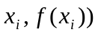 и 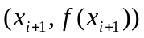. Так как площадь k-й трапеции равна 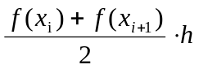, где h=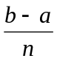 - высота трапеции, то справедлива замена интеграла суммой: 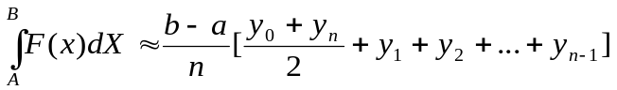.
Иллюстрация метода представлена на рисунке 1.
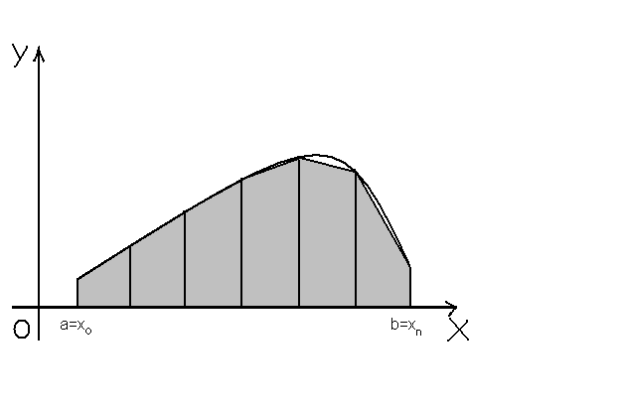
Рисунок 1 – Иллюстрация метода

По построению формула трапеции точна для многочлена 1-й степени. Если длина отрезка (b-a) достаточно велика, то и остаточный член R может быть большим. Для повышения точности на интервале [a;b] вводят достаточно густую сетку : a=x₀< x₁< x₂<….< x_{N}=b. Интеграл разбивается на сумму интегралов по шагам сетки и к каждому шагу применяют формулу трапеций. Результатом будет обобщенная формула вида:
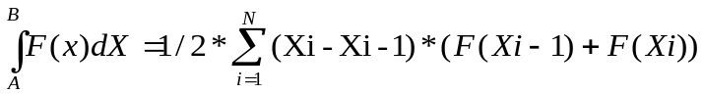
R= - 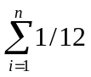(X_{i}- X_{i-1})³*F’’(X_{i}) – формула для вычисления остаточного члена.
На равномерной сетке формула упрощается. Введем обозначение X_{i} - X_{i-1}=h и тогда
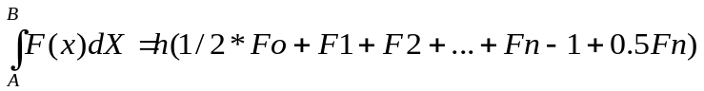
R= -1/12 h³*F’’(X_{i})= -1/12* h^{2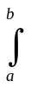F’’(X)*dX}
Т.к. при оценке погрешности были отброшены более высокие длины интервала, то выражение остаточного члена является асимптотическим, т.е. выполняется при h0. Кроме того, для такой оценки погрешности требуется непрерывность F’’(x). Если же F’’ кусочно-непрерывная, то дают мажоритарную оценку погрешности:
| R | ((b-a)/12)* h²* M₂, где M₂=max | F’’(x) | на [a;b]
Таким образом, обобщенная формула трапеции имеет 2-й порядок точности относительно шага сетки.

Формула Симпсона.
Формула парабол – использует площади криволинейных трапеции, у которых вместо верхних дуг используются ветви одноименных парабол.
Интеграл вычисляется по обобщенной формуле трапеций сначала на равномерной сетке с шагом h, а затем с шагом 2h. Фактически используется метод Рунге для уточнения результата, полученного по формуле трапеций. Геометрически это эквивалентно замене дуги кривой квадратичной параболой, проведенной через крайние точки исходного интервала и точку в середине интервала. Пусть n=2*m есть четное число и y_{i}=f(x_{i}) (i=0,1,2,…,n) – значения функции y=f(x) для равноотстоящих точек a=x₀,x₁,…,x_{n}=b c шагом
h=(b-a)/n=(b-a)/2*m.
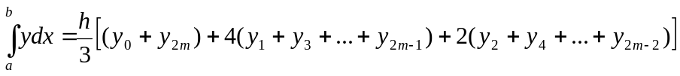Тогда общая формула Симпсона будет иметь вид:
Формула Симпсона точна для многочленов 2-й и 3-й степени точности. Погрешность вычисляется подстановкой разложения в ряд Тейлора с удержанием члена до f’’’’ включительно и для каждой пары интервала (x_{i-1}; x_{i}), ( x_{i}; x_{i+1}). За центр разложения берется т. x_{i} .Главный вклад в погрешность дает 5-й член разложения:
1/24*( x- x_{i})⁴*f’’’’(x_{i})
По всему интервалу общая погрешность будет равна:
Rh⁴/180*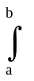f’’’’(x)
Формула Симпсона имеет 4-й порядок точности относительно шага. Если f’’’’не слишком велика, то формула Симпсона дает хорошую точность при небольшом числе узлов. Если f’’’’кусочно-непрерывная, то применяют мажоритарную оценку погрешности:
R - ((b-a)/180)* h⁴*M₄, где M₄=max |f’’’’(x)| на [a;b]
При отыскании погрешности квадратурных формул используется | f^{(k)}(x)|,при к=2-ф.трап;к=4 – формула Симпсона, но при отыскании этих производных могут возникнуть значительные трудности. Поэтому применяют следующий практический прием: вычисляют интеграл по выбранной квадратурной формуле дважды - сначала с шагом hI_{n}, а затем h/2I_{2n} и сравнивают результаты. Если | I_{n}- I_{2n}|<I I_{2n} и заканчиваем вычисления, а если
|I_{n}- I_{2n}|>,то повторяют расчет с шагом h/4. За начальный шаг рекомендуется брать число, близкое 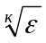.
Для приближенной оценки погрешности используют принцип Рунге: 1/3*| I_{n}- I_{2n}|-при ф.трап., 1/15*| I_{n}- I_{2n}| - при формуле Симпсона.
Иллюстрация метода представлена на рисунке 2.

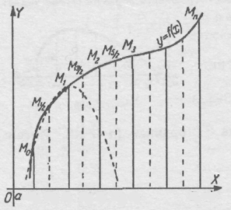
Рисунок 2 – Иллюстрация метода

Метод Гаусса.
Рассмотрим использование квадратурной формулы Гаусса для вычисления общего интеграла
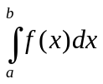
Делая замену переменной x=((b+a)/2)+((b-a)t/2) получим
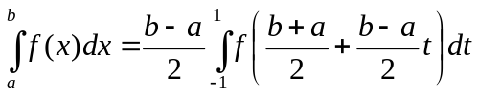
Применяя к последнему интегралу квадратурную формулу Гаусса, имеем:
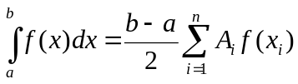

где 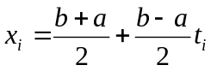; (i=1,2,…,n).
T_{i}- нули полинома Лежандра: P_{n}(t_{i})=0.
Остаточный член формулы Гаусса с n узлами выражается так:
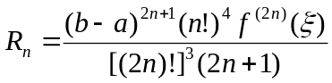

Метод Рунге-Кутта 4-го порядка точности.
Пусть на интервале [a;b] надо найти численное решение Д.У. y’=f(x,y(x)) с начальным условием, что y(x₀)=y₀. Делим отрезок [a;b] на n равных частей
(h=(b-a)/n) точками x_{i}= x₀+i*h. Последовательные значения искомой функции вычисляется по формуле: y_{i+1}= y_{i+}y_{i}.
Если разложить функцию y(x) в ряд Тейлора и ограничиться членами до h⁴ включительно, то приращение функции можно представить следующим образом:
y=y*(x+h)- y(x)=h*y’(x)+h²/2*y’’(x)+ h³/3!*y’’’(x)+ h⁴/4!*y’’’’(x).
Здесь y’,y’’,y’’’,y’’’’ определяется последовательным дифференцированием исходного уравнения. Исследования показали, что вместо непосредственного вычисления y по приведенной формуле, достаточно вычислить 4 следующих числа:
k₁=h*f(x,y)
k₂=h*f(x+h/2;y+ k₁/2)
k₃=h*f(x+h/2;y+ k₂/2)
k₄=h*f(x+h;y+ k₃)
Если например этим числам придать соответствующие веса: 1/6,1/3,1/3,1/6 , то их средневзвешенная с точностью до h⁴ будет совпадать с y, полученной по формуле Тейлора:
y=1/6*(k₁+ 2*k₂+2* k₃+ k₄)
Таким образом, для каждой пары текущих значений (x_{i}; y_{i}) по приведенным формулам вычисляют:
k ^{i}₁, k ^{i}_{2,} k ^{i}_{3,} k ^{i}₄, а затем по последующим формулам определяют приращение y_{i}, которое позволяет найти y_{i+1}= y_{i}+y_{i}.
Все схемы Рунге-Кутта имеют ряд важных достоинств:
- Все они имеют хорошую точность (кроме схемы ломаных Эйлера)
- Они являются одноступенчатыми или явными, т.е. значения y_{i+1}вычисляются по ранее найденным значениям за определенное число действий по определенным формулам.
- Все схемы допускают расчет с переменным шагом. Это позволяет уменьшать шаг, где функция меняется быстро и увеличить его в противном случае.
- Для начального расчета достаточно выбрать сетку по аргументу Х и задать значения Y в начальной точке.
Все эти свойства делают методы Рунге-Кутта ценными при расчетах как вручную, так и на ЭВМ. Однако на каждом шаге приходится многократно вычислять правую часть дифференциального уравнения. Кроме того, в этих методах трудно получить априорную оценку погрешности. Поэтому чаще применяют апостериорную оценку, т.е. выполняют двойной расчет:
| y*_{i}-y(x_{i})|1/15*| y*_{i}- y_{i}|.

3 Выполнение задания

Листинг программы представлен в приложении А.

4 Экранные формы работы программы

Экранные формы работы программы представлены на рисунках 3-8.
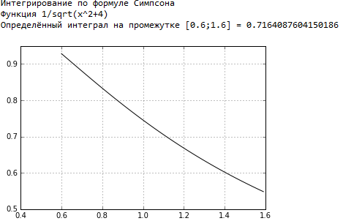
Рисунок 3 – Метод Симпсона
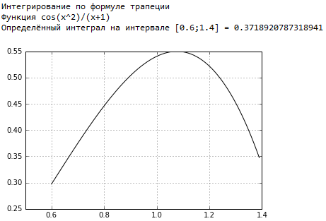
Рисунок 4 – Метод трапеций

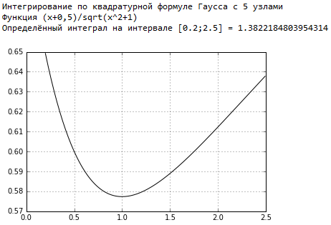
Рисунок 5 – Метод Гаусса (с 5-ю узлами)

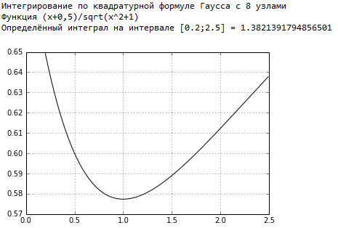
Рисунок 6 – Метод Гаусса (с 8-ю узлами)
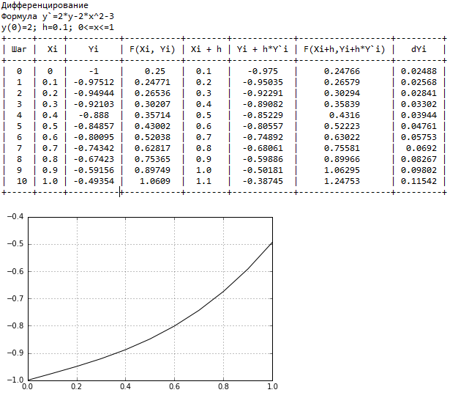

Рисунок 7 – Метод Рунге-Кутта

5 Проверка результатов

Проверка результатов представлена на рисунках 8, 9, 10.

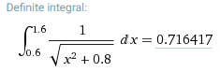
Рисунок 8 – Проверка первого интеграла

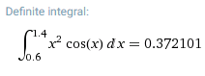
Рисунок 9 – Проверка второго интеграла

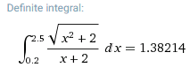
Рисунок 10 – Проверка третьего интеграла

6 Вывод
В ходе лабораторной работы были рассмотрены методы решения определенных интегралов с помощью формул Симпсона, трапеций, квадратурной формулы Гаусса. Для приближенной оценки погрешностей применены принцип Рунге и формула Гаусса с 5-ю и 8-ю узлами. По формуле 4-го порядка точности было решено дифференциальное уравнение методом Рунге-Кутта. Разработана программа, позволяющая использовать эти методы для решения определенных интегралов и обыкновенных дифференциальных уравнений.
Приложение А
(обязательное)
Листинг программы

from numpy import arange, sqrt, cos
import matplotlib.pyplot as plt
from prettytable import PrettyTable

def showPlot(func, x, y, eps):
xy = arange(x, y, eps) #последовательность

plt.plot(xy, func(xy), 'k') #инициализация графика
#plt.ylim(ymin=0) #ограничение по y
plt.grid(True) #включение сетки
plt.show() #показать график

def f1(x):
return 1/sqrt(x**2+0.8)

def df1(x):
return (f1(x) - f1(x + 0.0001))/0.0001

def df2(x):
return (df1(x) - df1(x + 0.0001))/0.0001

def df3(x):
return (df2(x) - df2(x + 0.0001))/0.0001

def df4(x):
return (df3(x) - df3(x + 0.0001))/0.0001

def f2(x):
return x**2 * cos(x)

def f3(x):
return sqrt(x**2+2)/(x+2)

def f(x, y):
return 0.25 * y**2 + x**2

def maxm(a, b):
x = a
fMax = df4(a)
while True:
x += 0.01
if df4(x) > fMax:
fMax = df4(x)
if x >= b:
break
return fMax

def h(a, b, eps):
m = maxm(a, b)
step = sqrt(sqrt((180 * eps)/((b - a) * m)))
n = round((b - a)/(2 * step))
if n % 2 != 0:
n += 2
else:
n += 1
return (b - a)/(2 * n)

def simpson(a, b, eps):
st = h(a, b, eps)
n = round((b - a) / st)
integral = f1(a) + f1(b)
x = a
k = 0
while True:
x += st
k += 1
if k % 2 == 0:
integral += 2 * f1(x)
else:
integral += 4 * f1(x)
if k == n - 1:
break
integral *= (st/3)
print('Определённый интеграл на промежутке [{};{}] = {}'.format(a, b, integral))
showPlot(f1, a, b, 0.01)

def trapeze(a, b, eps):
st = sqrt(eps)
while True:
x = a
integral = (f2(a) + f2(b)) * 0.5
integral1 = integral
while True:
x += st / 2
integral1 += f2(x)
x += st / 2
integral += f2(x)
integral1 += f2(x)
if x >= (b - st):
break
integral *= st
integral1 *= st / 2
if (abs(integral - integral1) / 3) < eps:
integral = integral1
break
else:
st /= 2
print('Определённый интеграл на интервале [{};{}] = {}'.format(a, b, integral))
showPlot(f2, a, b, 0.01)

def gauss(xes, aes, a, b):
integral = 0
if len(xes) != len(aes):
exit
for i in range(len(xes)):
integral += aes[i] * f3(xes[i]*(b-a)/2+(b+a)/2)
integral *= (b - a) / 2
print('Определённый интеграл на интервале [{};{}] = {}'.format(a, b, integral))
showPlot(f3, a, b, 0.01)

def diff(a, b, y, h):
x = a
i = 0
ax = []
ay = []
ax.append(x)
ay.append(y)
table = PrettyTable(['Шаг', 'Xi', 'Yi', 'F(Xi, Yi)', 'Xi + h', 'Yi + h*Y`i', 'F(Xi+h,Yi+h*Y`i)', 'dYi'])
while True:
i += 1
x0 = x
y0 = y
q = f(x, y)
x += h
ax.append(x)
a = y + h * q
u = f(x, a)
dy = h / 2 * (q + u)
y += dy
ay.append(y)
table.add_row([i - 1, round(x0, 5), round(y0, 5), round(q, 5), round(x, 5), round(a, 5), round(u, 5), round(dy, 5)])
if x >= b:
break
print(table)

aax = arange(ax[0], ax[-1], 0.1)
plt.plot(aax, ay[:-1], 'k')
plt.grid(True)
plt.show()

if __name__ == '__main__':
print('Интегрирование по формуле Симпсона')
print('Функция 1/sqrt(x^2+4)')
simpson(0.6, 1.6, 0.0001)

print('\n\n\n')

print('Интегрирование по формуле трапеции')
print('Функция cos(x^2)/(x+1) ')
trapeze(0.6, 1.4, 0.0001)

print('\n\n\n')

print('Интегрирование по квадратурной формуле Гаусса с 5 узлами')
print('Функция (x+0,5)/sqrt(x^2+1)')
gauss([-0.90618 , -0.538469, 0, 0.538469, 0.90618], [0.23698, 0.47863, 0.56889, 0.47863, 0.23698], 0.2, 2.5)

print('\n\n\n')

print('Интегрирование по квадратурной формуле Гаусса с 8 узлами')
print('Функция (x+0,5)/sqrt(x^2+1)')
gauss([-0.96028986, -0.79666648, -0.52553242, -0.18343464, 0.18343464, 0.52553242, 0.79666648, 0.96028986], [0.10122854, 0.22238103, 0.31370664, 0.36268378, 0.36268378, 0.31370664, 0.22238103, 0.10122854], 0.2, 2.5)

print('\n\n\n')

print('Дифференцирование')
print('Формула y`=2*y-2*x^2-3')
print('y(0)=2; h=0.1; 0<=x<=1')
diff(0, 1, -1, 0.1)

